NAMA : FHAIZ RAHMADY ZAKY

NIM : F1G124030

KELAS : C

Mengapa warna pada citra digital direpresentasikan dalam kanal BGR?
Apa saja alternatif representasi warna selain BGR, dan apa alasan di balik kemunculannya?"
Alasan Penggunaan Kanal BGR
- Standar Industri Kamera: Produsen kamera digital awal dan standar siaran televisi analog (seperti NTSC) menggunakan urutan BGR untuk menyimpan data gambar di memori.
- Warisan OpenCV: OpenCV, salah satu pustaka visi komputer (computer vision) paling populer, dibuat saat format BGR menjadi standar internal komputer. Sampai saat ini, OpenCV mempertahankan BGR sebagai format bawaan untuk menjaga kompatibilitas kompatibilitas ke belakang (backward compatibility).
- Format Memori: Sistem komputer lama membaca data piksel dari bit bernilai rendah ke tinggi (Little-Endian), yang secara fisik membalik urutan RGB menjadi BGR di dalam struktur memori.
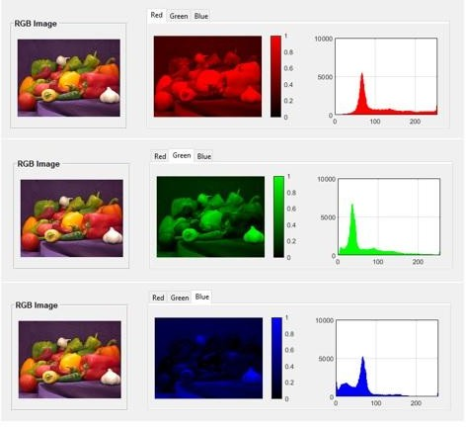

Alternatif Representasi Warna dan Alasan Kemunculannya
- RGB (Red, Green, Blue)
  - Alasan Muncul: Menyesuaikan cara kerja fisik layar monitor (LCD/LED) yang memancarkan cahaya merah, hijau, dan biru untuk menciptakan warna.
  - Kegunaan: Menjadi standar global untuk tampilan web, desain digital, dan sebagian besar pustaka pemrosesan gambar modern (seperti PIL/Pillow dan Matplotlib).
- HSV / HSL (Hue, Saturation, Value / Lightness)
  - Alasan Muncul: Memisahkan informasi warna (chrominance) dari informasi kecerahan cahaya (luminance) agar lebih mendekati cara manusia mempersepsikan warna.
  - Kegunaan: Sangat efektif untuk segmentasi objek berdasarkan warna tertentu (misalnya melacak objek berwarna merah) karena tidak terpengaruh oleh perubahan bayangan atau intensitas cahaya.
- CMYK (Cyan, Magenta, Yellow, Key/Black)
  - Alasan Muncul: Kebutuhan industri percetakan fisik yang menggunakan metode
subtraktif (tinta menyerap cahaya), berbeda dengan layar komputer yang menggunakan metode aditif (memancarkan cahaya).
  - Kegunaan: Standar wajib untuk cetak brosur, majalah, dan media fisik lainnya.
- Grayscale (Skala Abu-abu)
  - Alasan Muncul: Mengurangi beban komputasi dengan menyederhanakan data warna 3 dimensi (tiga kanal) menjadi 1 dimensi saja (satu kanal intensitas cahaya).
  - Kegunaan: Digunakan untuk deteksi tepi (edge detection), pengenalan wajah, dan deteksi bentuk di mana informasi warna tidak diperlukan.
- YCrCb / YUV
  - Alasan Muncul: Dikembangkan untuk efisiensi transmisi siaran televisi. Mata manusia lebih sensitif terhadap perubahan kecerahan (Y) daripada perubahan warna (Cr dan Cb).
  - Kegunaan: Digunakan dalam kompresi video (seperti MPEG/H.264) dan kompresi
gambar JPEG untuk memperkecil ukuran file tanpa mengurangi kualitas visual secara drastis bagi mata manusia.
- CIELAB / Lab
  - Alasan Muncul: Kebutuhan akan ruang warna yang konsisten secara persepsi
(perceptually uniform), di mana jarak matematis antar dua warna sama dengan jarak yang dirasakan oleh mata manusia.

  - Kegunaan: Digunakan untuk koreksi warna tingkat tinggi dan pencocokan warna akurat antar perangkat yang berbeda.

